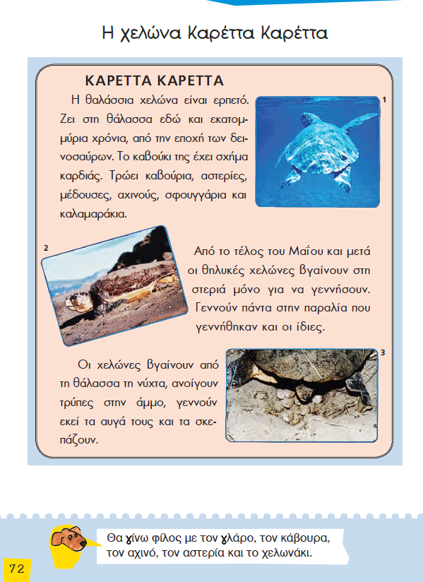

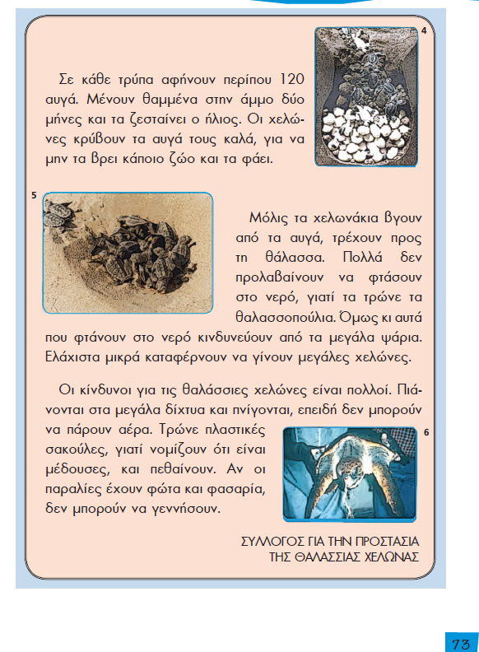

ΚΑΡΕΤΤΑ ΚΑΡΕΤΤΑ

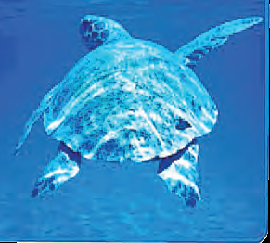

Η θαλάσσια χελώνα είναι ερπετό. Ζει στη θάλασσα εδώ και εκατομμύρια χρόνια, από την εποχή των δεινοσαύρων. Το καβούκι της έχει σχήμα καρδιάς. Τρώει καβούρια, αστερίες, μέδουσες, αχινούς, σφουγγάρια και καλαμαράκια.



Από το τέλος του Μαΐου και μετά οι θηλυκές χελώνες βγαίνουν στη στεριά μόνο για να γεννήσουν. Γεννούν πάντα στην παραλία που γεννήθηκαν και οι ίδιες.

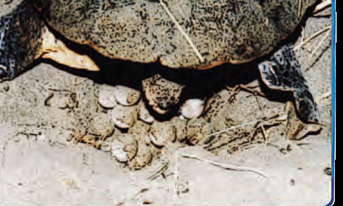

Οι χελώνες βγαίνουν από τη θάλασσα τη νύχτα, ανοίγουν τρύπες στην άμμο, γεννούν εκεί τα αυγά τους και τα σκεπάζουν.

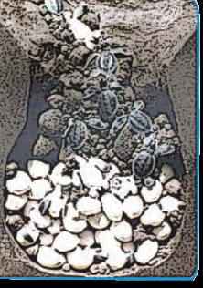

Σε κάθε τρύπα αφήνουν περίπου 120 αυγά. Μένουν θαμμένα στην άμμο δύο μήνες και τα ζεσταίνει ο ήλιος. Οι χελώνες κρύβουν τα αυγά τους καλά, για να μην τα βρει κάποιο ζώο και τα φάει.

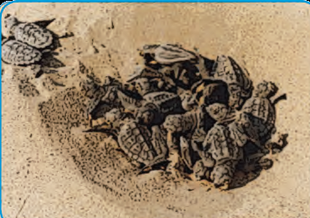

Μόλις τα χελωνάκια βγουν από τα αυγά, τρέχουν προς τη θάλασσα. Πολλά δεν προλαβαίνουν να φτάσουν στο νερό, γιατί τα τρώνε τα θαλασσοπούλια. Όμως κι αυτά που φτάνουν στο νερό κινδυνεύουν από τα μεγάλα ψάρια. Ελάχιστα μικρά καταφέρνουν να γίνουν μεγάλες χελώνες.

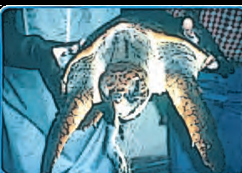

Οι κίνδυνοι για τις θαλάσσιες χελώνες είναι πολλοί. Πιάνονται στα μεγάλα δίχτυα και πνίγονται, επειδή δεν μπορούν να πάρουν αέρα. Τρώνε πλαστικές σακούλες, γιατί νομίζουν ότι είναι μέδουσες, και πεθαίνουν. Αν οι παραλίες έχουν φώτα και φασαρία, δεν μπορούν να γεννήσουν.

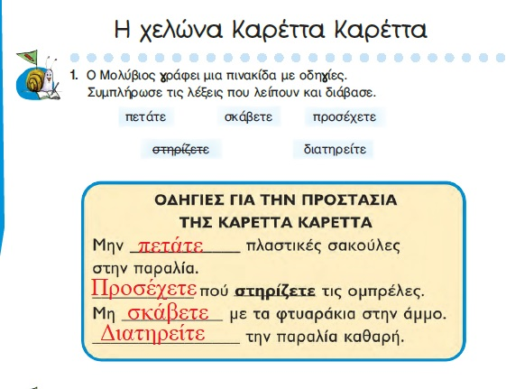

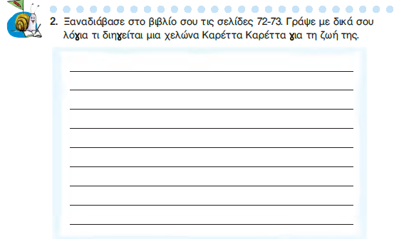

Είμαι ένα ερπετό. Ζω στη θάλασσα εδώ και εκατομμύρια χρόνια, από την εποχή των δεινοσαύρων. Το καβούκι μου έχει σχήμα καρδιάς. Τρώω καβούρια, αστερίες, μέδουσες, αχινούς, σφουγγάρια και καλαμαράκια.

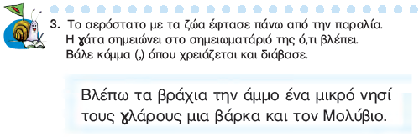

Βλέπω τα βράχια, την άμμο, ένα μικρό νησί, τους γλάρους, μια βάρκα και τον Μολύβιο.

**5.** Συμπλήρωσε τις λέξεις με κεφαλαία γράμματα.

Για την ορθογραφία τους δες την άσκηση 4.

Θα διαβάσεις στα κουτάκια τι άλλο είδε ο Μολύβιος στον βυθό.



ΑΧΙΝΟΣ

ΑΣΤΕΡΙΑΣ

ΨΑΡΙ

ΙΠΠΟΚΑΜΠΟΣ

ΣΦΟΥΓΓΑΡΙ

ΑΧΗΒΑΔΑ

ΓΑΡΙΔΑ

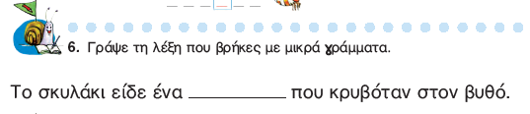

Το σκυλάκι είδε ένα χταπόδι που κρυβόταν στον βυθό.

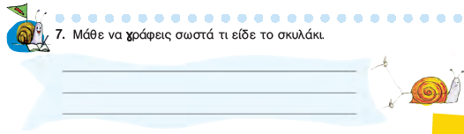

Το σκυλάκι είδε ένα χταπόδι που κρυβόταν στον βυθό.